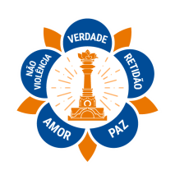
Queridos Presidentes Zonais & Presidentes de Comitê,
Om Sri Sai Ram

Em nossa última reunião Webex de 22 de outubro de 2017, o Dr. Reddy anunciou que realizará um encontro no Townhall em Prashanti Nilayam, em 24 de novembro de 2017.
Tenham a amabilidade de ver a informação geral que segue. Esse encontro está aberto aos devotos estrangeiros em Prashanti Nilayam.

ENCONTRO ABERTO: MISSÃO GLOBAL SATHYA SAI

Encontro Aberto em Prashanti Nilayam para todos os Devotos Estrangeiros Sathya Sai.

Conheçam os Líderes Maiores da Organização Sathya Sai Internacional e interessem-se pela Missão Global Sathya Sai atual.

Sexta, 24 de novembro, 11:00 am
Salão de Satsang – Edifício de dois pisos - (próximo à Livraria)

Prashanti Nilayam

Presidentes de comitê, por favor façam circular a informação a todos os membros do Comitê e Sub-Comitês e convide-os a assistir.

Obrigado.
No Amoroso Serviço de Sai,
Dr. Anupom Ganguli
Presidente do Comitê de Mídia
Organização Sathya Sai Internacional

